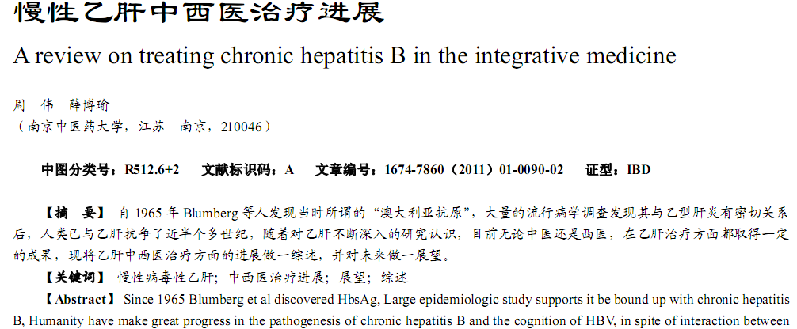
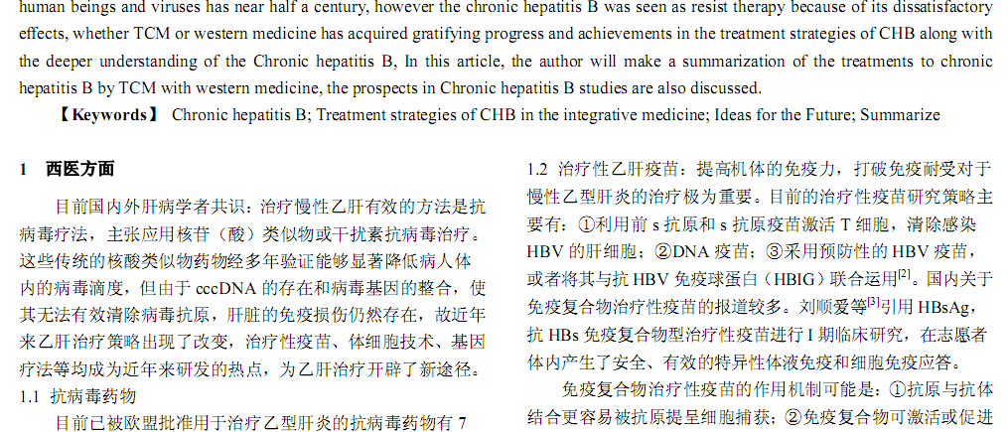
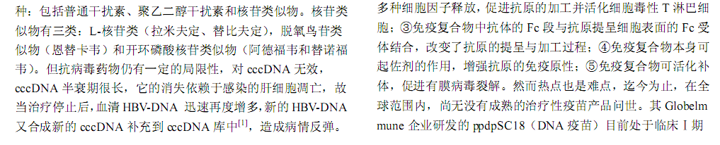
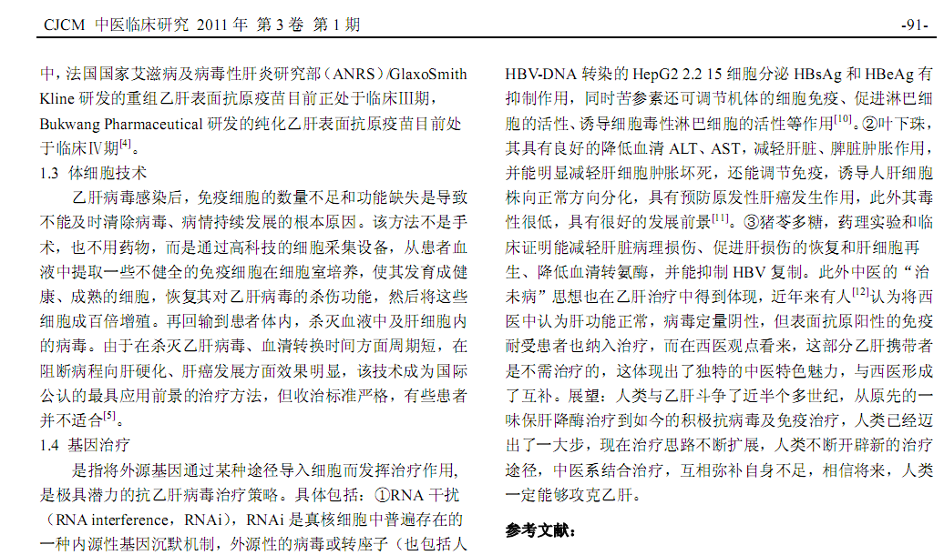
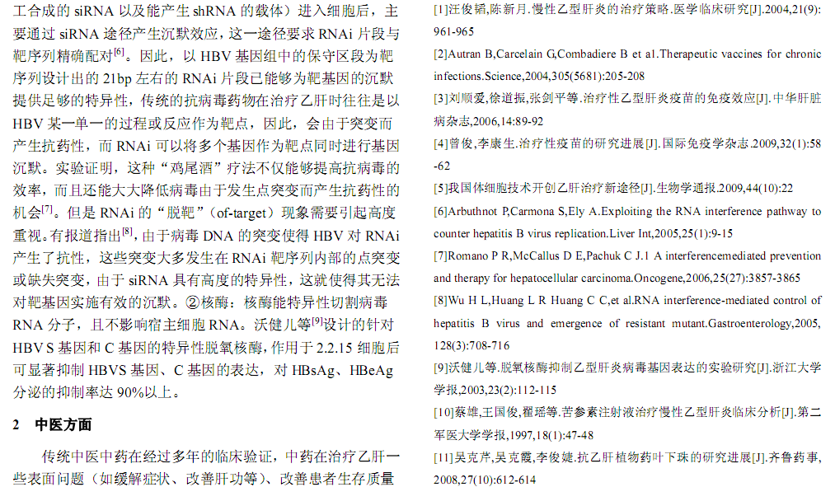
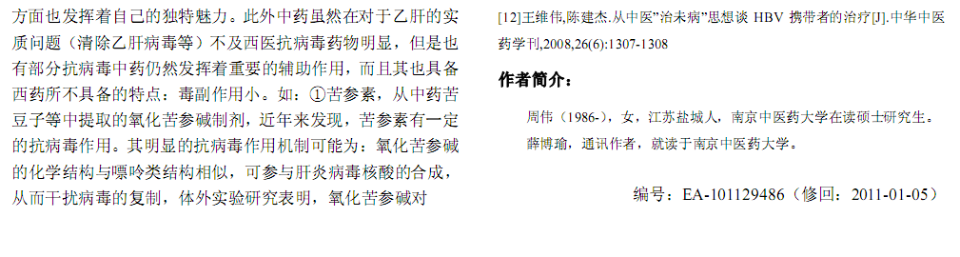
相似文献：
 | 乙肝散治疗乙肝临床研究 |  |  | 21,23
乙肝中药配方颗粒剂治疗慢性乙型肝炎76例 |  |  |  |  | 33-34

